Из истории пионерской дружины гимназии г. Дзержинска

Пионерская дружина в гимназии г.Дзержинска (ранее СШ № 3 г.Дзержинска) возникла в 1961 году и носила имя Александра Матросова.
В 70-годы пионервожатой в школе работала Салейник Нина Иосифовна (на фото)
В 1984 – 1991 гг – Хролович Татьяна Иосифовна (ныне учитель русского языка и литературы гимназии г.Дзержинска) и Захарова Людмила Ивановна (ныне заместитель директора по учебной работе гимназии г.Дзержинска).
1991 – 2002 гг в гимназии г.Дзержинска не было пионерской дружины.
В 2003 году снова начинает действовать пионерская дружина под новым названием «Спадчына». Старшей пионервожатой дружины становится Гойшик Ольга Владимировна (2003 – 2005 гг, ныне учитель начальных классов). Под ее руководством создавались первые пионерские отряды, а первый отряд насчитывал 32 пионера. Вот так постепенно, но уверенно росла наша пионерская дружина. Каждый год она пополняется новыми любопытными и веселыми октябрятами, дружными и творческими пионерами. И сегодня в её рядах 815 пионеров и октябрят.
За 15 лет сделано немало: создана и продолжается пополняться пионерская летопись дружины, есть победы на районных и областных конкурсах, собрано много тонн макулатуры, оказана и оказывается помощь ветеранам Великой Отечественной войны и ветеранам труда, проведено около 50 пионерских сборов, творческих мастерских, игровых программ, организовано большое количество выставок и презентаций, запоминающихся встреч с интересными людьми.
За все эти годы пионерская дружина гимназии и учащиеся имеют множество наград:
2003 / 2004 учебный год
- Почётной грамотой РС ОО «БРПО» награждена Русель Валерия за лучшую работу в конкурсе «Волшебный Фонарик»;
- Дипломом награждена команда гимназии, победитель районного конкурса «Дуэт лидер» в номинации «Истории поблекшие страницы»
2005 / 2006 учебный год
- Почётной грамотой РС ОО «БРПО» награждена пионерская дружина «Спадчына», занявшая 1 место в районном конкурсе творческих работ «Настоящее и будущее пионерии»;
- Грамотой РС ОО «БРПО» награждена пионерская дружина «Спадчына», занявшая 2 место по итогам участия в делах райооного Совета ОО «БРПО»;
- Грамотой РС ОО «БРПО» награждена Чайбекова Ольга Леонидовна, старшая пионервожатая за личный вклад в развитие детского движения района, активную деятельность в жизни РС ОО «БРПО»;
- Грамотой РС ОО «БРПО» награждена Колодинская Вероника за победу в районном конкурсе «Моя мама – самая, самая»;

2006 / 2007 учебный год
- Дипломом РС ОО «БРПО» награждена пионерская дружина «Спадчына» за участие в финале районного конкурса пионерских агитбригад «Особые приметы – Пионер!»;
- Дипломом 2 степени награждена пионерская дружина «Спадчына», занявшая 2 место среди пионерских дружин района
2007 / 2008 учебный год
- Дипломом награждена команда пионерской дружины «Спадчына», занявшая 2 место в районном конкурсе «Дуэт-лидер» (Дубовская Ольга Александровна и Вацкуль Валерия);
- Почётной грамотой РС ОО «БРПО» награждён Писаревич Никита за инициативность, творчество и активное участие в смене актива ОО «БРПО» и ОО «БРСМ»;
2008 / 2009 учебный год
- Почётной грамотой РС ОО «БРПО» награждена пионерская дружина «Спадчына», занявшая 1 место в районном заочном конкурсе мультимедийных презентаций и видеофильмов «Дела на благо Родины» в номинации «Тимуровская работа»;
- Благодарность РС ОО «БРПО» и Центра творчества детей и молодёжи Дзержинского района объявлена педагогу-организатору Дубовской Ольге Александровне и пионерам дружины «Спадчына» за активное участие в областном форуме поколений, посвящённом 90-летию ВЛКСМ и постоянное результативное участие в делах районной организации;
- Благодарность РС ОО «БРПО» объявлена членам пионерской дружины «Спадчына» Аринович Александре, Круглик Оксане, Вацкуль Валерии, Ратушнюк Екатериине за помощь в проведении областного праздника «Детства славная планета»;
2010 / 2011 учебный год
- Дипломом РС ОО «БРПО» награждена пионерская дружина «Спадчына» за победу в районном туре и участие республиканской игре для младших школьников «Пароль-октябрёнок»;
- Грамотой РС ОО «БРПО» награждена пионерская дружина «Спадчына», победитель районного конкурса «Я должен помнить!»;
- Дипломом 3 степени отдела образования Дзержинского района награждена пионерская дружина «Спадчына» за победу в районном конкурсе видеофильмов в рамках марафона детских объединений «Будущее за нами!»;
- Дипломом 3 степени отдела образования Дзержинского района награждена гимназия г.Дзержинска за победу в районном смотре-конкурсе помещений для работы с детскими и общественными объединениями в рамках марафона детских объединений «Будущее за нами!»;
- Дипломом 2 степени награждён Король Евгений, председатель пионерской дружины «Спадчына» за победу в районном конкурсе «Пионер года»;
20013 / 2014 учебный год
- Дипломом за 1 место в районном смотре-конкурсе пионерских агитбригад награждена агитбригада «Спадчына»;
2014 / 2015 учебный год
- Дипломом РС ОО «БРПО» награждена команда пионерской дружины «Спадчына», занявшая 2 место в районной конкурсной программе «Пионерский дилижанс»;
2015 / 2016 учебный год
- Дипломом РС ОО «БРПО» 1 степени в районном смотре-конкурсе пионерских парадно-церемониальных отрядов в номинации «Флаг-шоу» награждена команда пионерской дружины «Спадчына»;
- Дипломом РС ОО «БРПО» за победу в районном этапе III республиканского конкурса команд поддержки «Пионерские искры» награждена команда пионерской дружины «Спадчына»;
2016 / 2017 учебный год
- Дипломом РС ОО «БРПО» награждена пионерская дружина «Спадчына», победитель районного конкурса пионерской песни «Пионерская двадцатка»;
- Дипломом РС ОО «БРПО» 2 степени в районном смотре-конкурсе пионерских парадно-церемониальных отрядов в номинации «Флаг-шоу» награждена команда пионерской дружины «Спадчына»;
- Дипломом РС ОО «БРПО» награждена команда пионерской дружины «Спадчына», занявшая 1 место в районной интеллектуальной игре «Что? Где? Когда?»;
2017 / 2018 учебный год
- Дипломом 1 степени в районном этапе V республиканского конкурса команд поддержки «Пионерские искры» награждена команда «Lets’ Dance» пионерской дружины гимназии г.Дзержинска;
- Дипломом победителя зонального тура областного этапа республиканского конкурса команд поддержки «Пионерские искры» награждена команда «Lets’ Dance» пионерской дружины гимназии г.Дзержинска;
- Дипломом 3 степени областного этапа республиканского конкурса команд поддержки «Пионерские искры» награждена команда «Lets’ Dance» пионерской дружины гимназии г.Дзержинска;
- Дипломом РС ОО «БРПО» за 2 место на районном конкурсе пионерских агитбригад «Зажги костёр добра» в номинации «4G: новый формат взаимодействия» награждена агитбригада «Мы – патриоты»;
-Дипломом РС ОО «БРПО» награждена пионерская дружина «Спадчына» за активное участие в деятельности районной пионерской организации.
Председатель Совета дружины Попова Елизавета в 2016 году приняла участие в Международном слёте «Пионеры XXI» века. Также члены нашей дружины принимали участие в областных пионерских праздниках, посвящённых Дню рождения пионерии на Кургане Славы (2015/2016, 2016/2017 учебные года).
Мы воспитали не один десяток лидеров, среди них самые яркие – Карницкая Елена, Король Никита, Вацкуль Валерия (выпускники 2011/2012 учебного года), Король Евгений (выпускник 2013/2014 учебного года), Попова Елизавета и Леончик Виктория (выпускницы 2016/2017 учебного года) и многие другие. Сегодня председателем Совета дружины является Рогожкина Наталья, учащаяся 9 “В” класса.
Мы предоставляем равные возможности всем и гордимся тем, что наша дружина по итогам года не раз становилась лучшей в районе. Прошлый год не был исключением: в 2017/2018 учебном году дружина гимназии получила диплом РС ОО “БРПО” за активное участие в деятельности районной пионерской орназации.
Дружина гимназии живет насыщенной и интересной жизнью. Каждый учебный год мы начинаем одним из главных праздников – Днем рождения ОО “БРПО”, принимаем участие в акциях “Дом без одиночества”, “Чудеса на Рождество”, “Мой труд вливается в труд моей Отчизны”, мы соблюдаем законы пионеров Беларуси, чтим память погибших юных пионеров-героев, проводим пионерские сборы, конкурсные и игровые программы, танцуем, поем, маршируем, создаем видеоролики и презентации, ездим на экскурсии, любим спорт и активный отдых.
Мы – вместе, а когда мы – вместе, то мир можно сделать лучше!
Присоединяйтесь к нашей самой дружной пионерской дружине!

Старшая пионервожатая Ольга Александровна Дубовская

Немного из истории
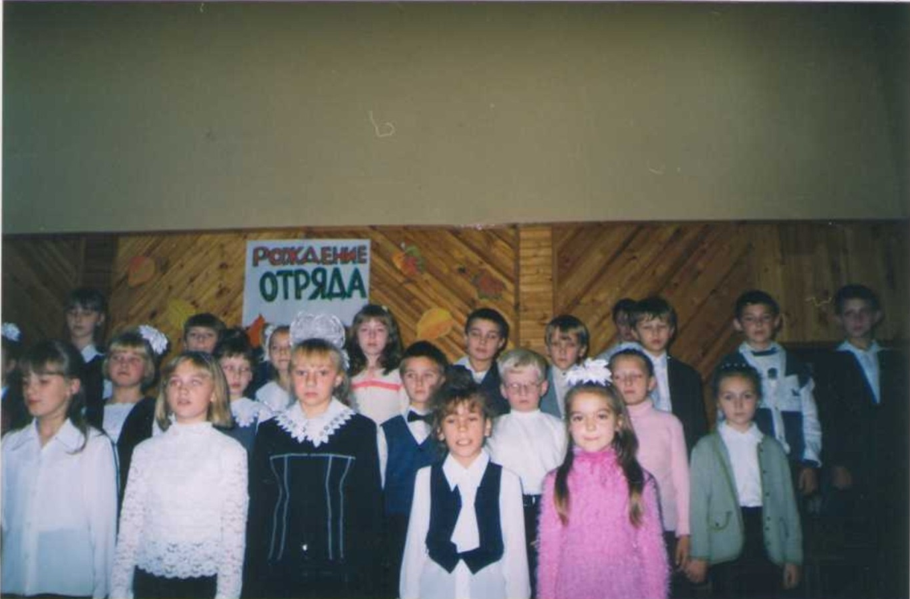

26.09.2003
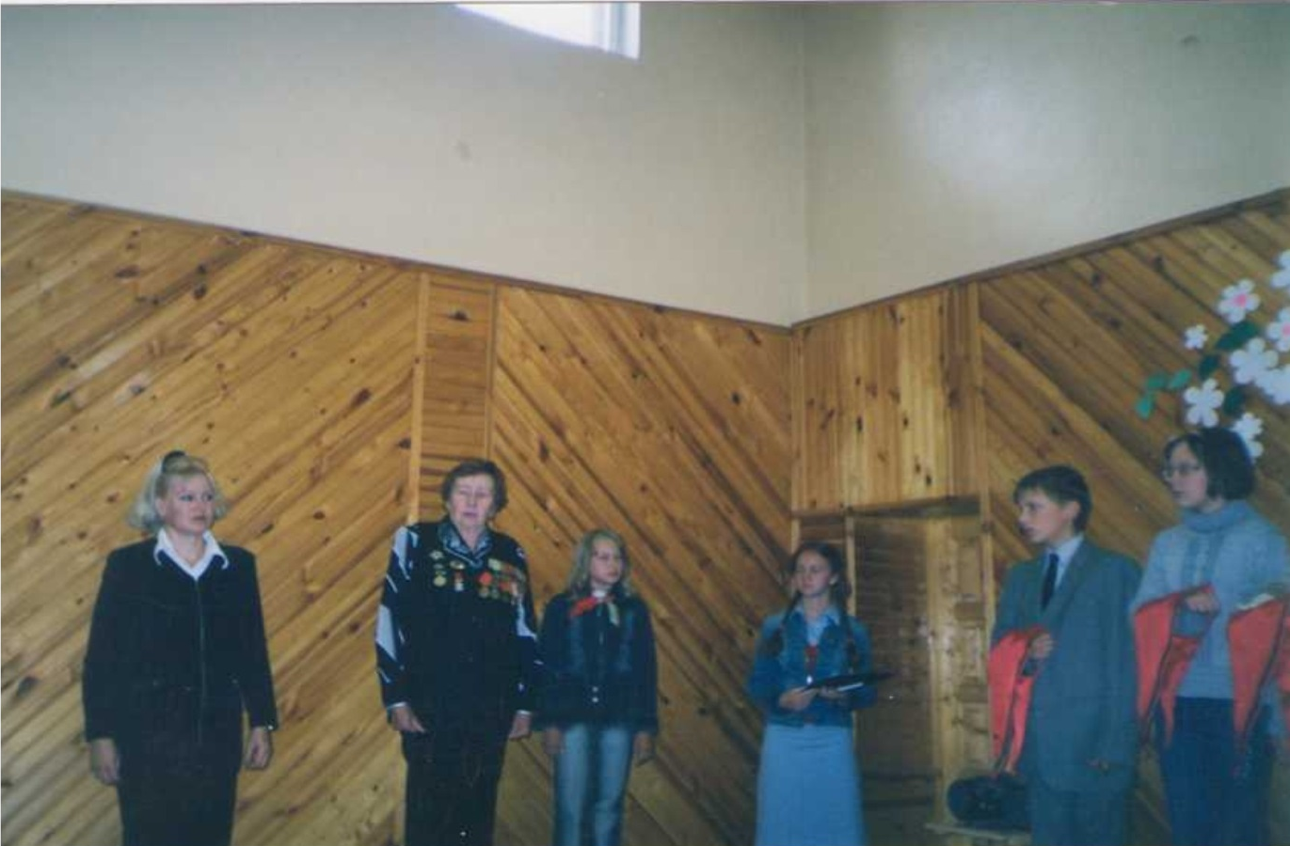
32 ученика стали наследниками.

14.09.2004 перед будущими пионерами выступает ветеран
Великой Отечественной войны Миранович В.Б.
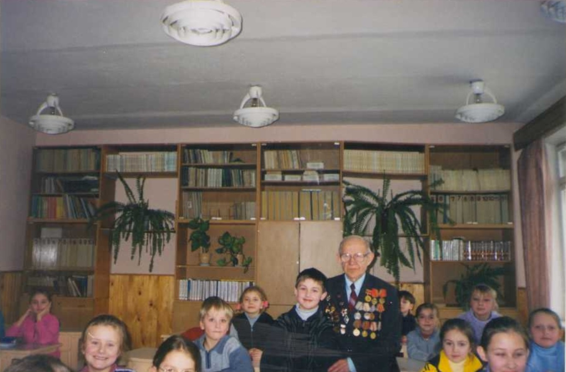

29.02.2004 встреча наследников ветераном Великой Отечественной войны
Анисовичем А.И.

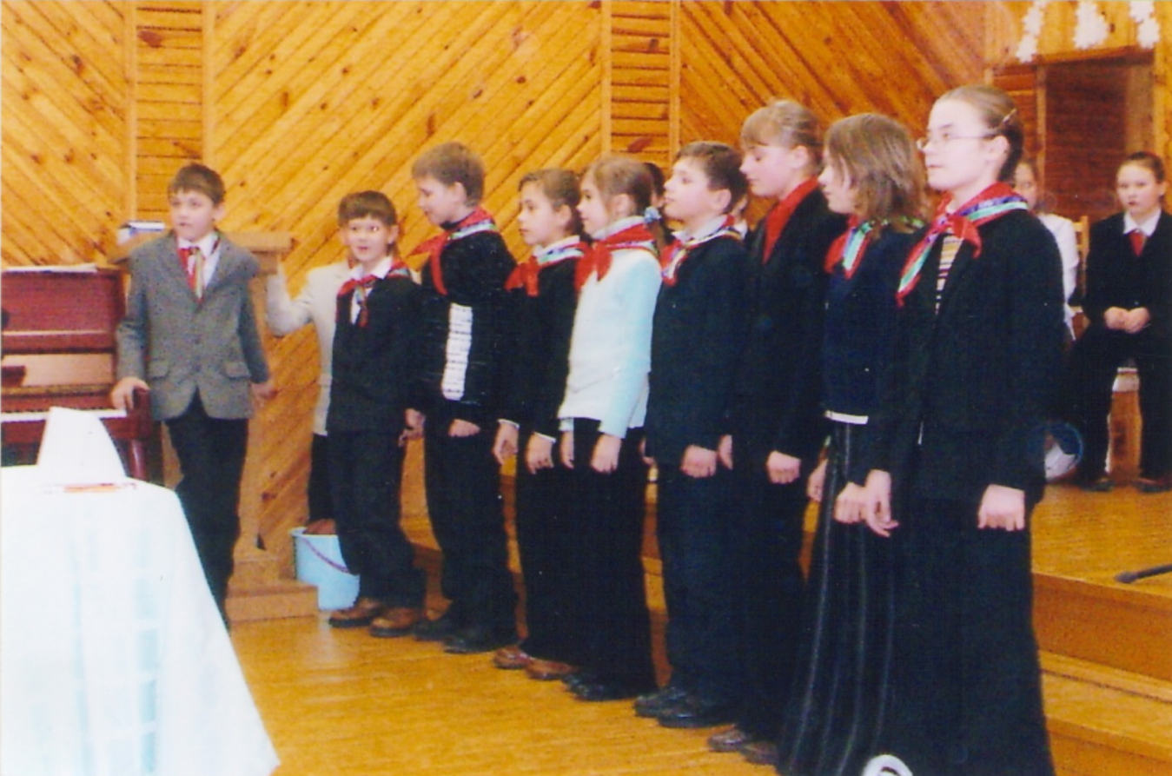

2005 г
Конкурс пионерских песен
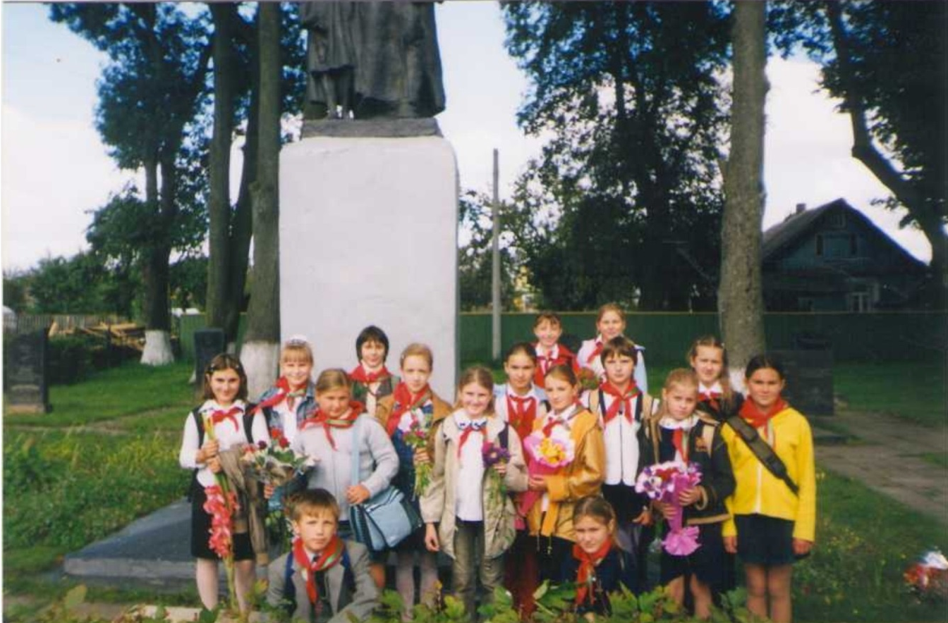
2005 г
Пионеры возлагают цветы на Братском кладбище
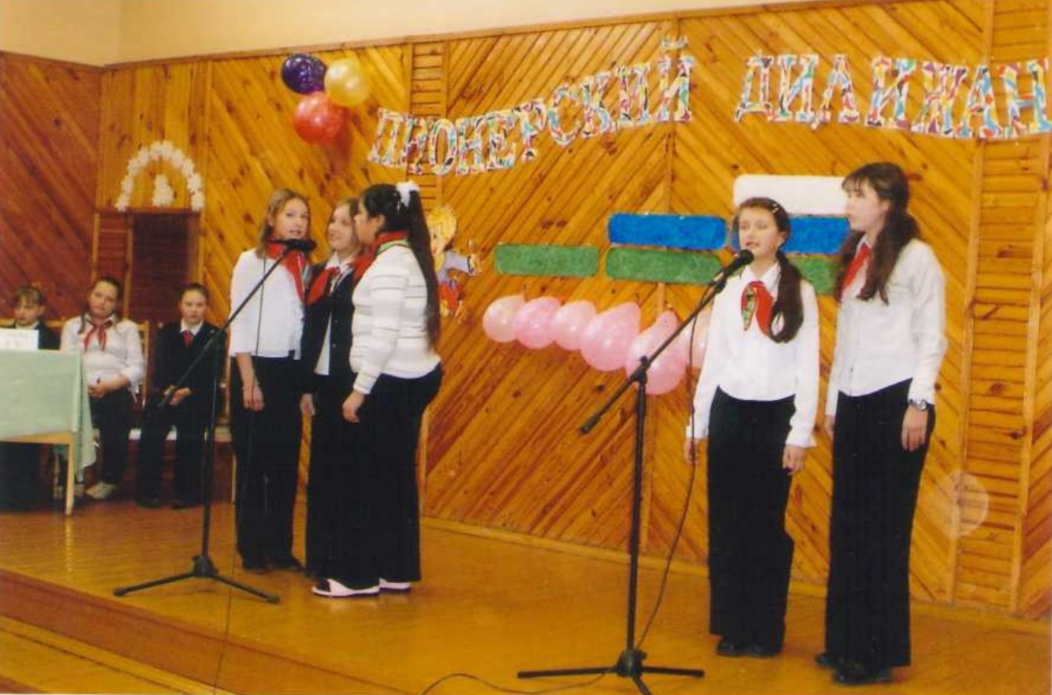

2005 г
Конкурсная программа для пионеров «Пионерский дилижанс»

